Antes de configurar o Roteador mostrar a ROTA de PR para AM. Comando traceroute (PRINT)

Ligar SC no AC

Terminar de Configurar os Roteadores de SC e AC (PRINT)

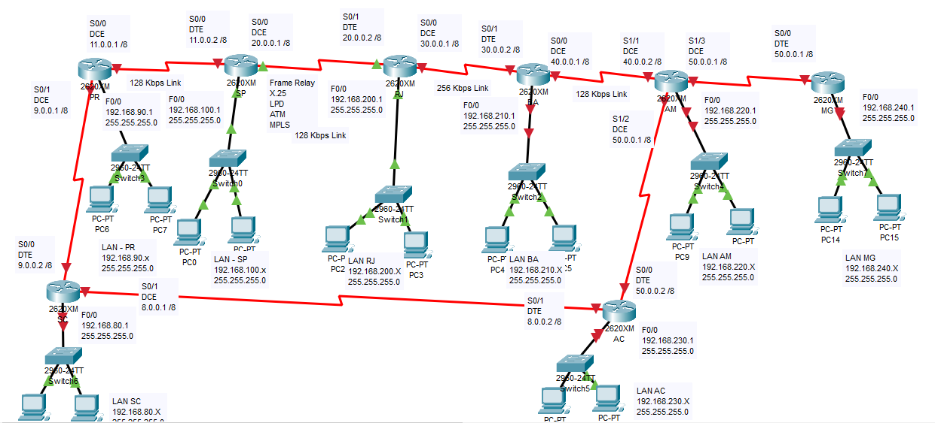

Depois de configurar os Roteadores mostrar a ROTA de PR para AM. Comando traceroute (PRINT)

Porque a Rota agora é diferente ???

Quebre o Cabo que Liga SC no AC e mostre a rota ... (traceroute)

Ligar o Cabo que Liga SC no AC e mostre a rota ... (traceroute)

Como ter Redundância em MG